- SOUFFLE’ DI ASPARAGI
Soufflé:crema densa a base di tuorli e un sapore che può essere formaggio,spinaci,patate,asparagi.Il composto viene quindi incorporato ad albumi montati a neve (la sostanza lievitante del soufflé) e cucinato in forno.
Regole
Gli albumi non devono essere sbattuti troppo fermi perché finiscono per sfibrarsi perdendo la forza che serve a far lievitare il soufflé durante la cottura.
Gli albumi montati devono essere aggiunti al composto uno a uno mescolandoli dall’alto al basso per conservare la loro spumosità.
Imburrare generosamente lo stampo e non lasciare ditate all’interno per permettere al s. di scorrervi senza difficoltà in fase di crescita nel forno.
Per scodellare il soufflé nel piatto lo stampo non va capovolto,ma inclinato orizzontalmente in modo da lasciare entrare l’aria tra le pareti e liberare così il soufflé.
Andrà servito con sollecitudine perché tende a sgonfiarsi rapidamente.
- Provare a tritare fine un porro e farlo stufare in un po’ d’olio
- 2 mazzi di asparagi (viola o verdi a piacere)
- 250 g. di ricotta
- 4 uova:NB gli albumi sono da montare e incorporare alla fine
- sale q.b.
- pepe q.b.
- olio d’oliva extra vergine q.b.
- noce moscata:abbondare perché si senta
- 3 cucchiai di parmigiano reggiano

Preparazione
Pulite gli asparagi, e cuoceteli(circa 15 minuti)
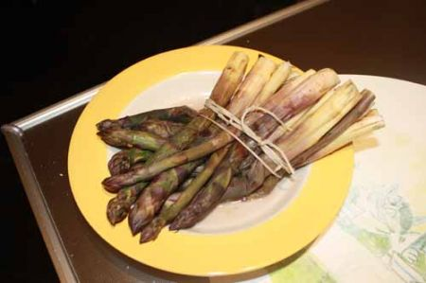
Versate la ricotta in una ciotola.
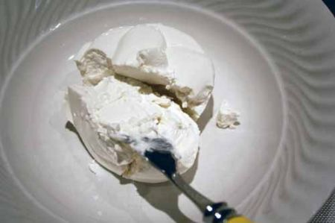
Rompete le uova ed unite i tuorli alla ricotta. Salate e pepate.Aggiungete il parmigiano e per ultimo la noce moscata.
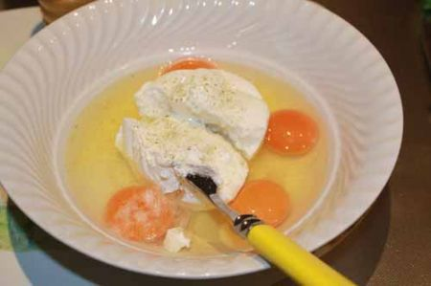
Usando una frusta o il minipimer mescolate fino ad ottenere un composto omogeneo.aggiungere il porro stufato
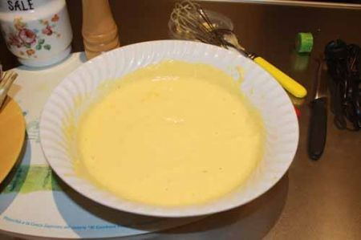
Tagliate a pezzetti le punte degli asparagi tenendoli da parte
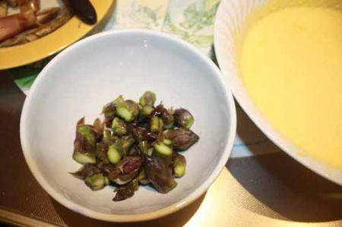
Frullate le rimanenti parte degli asparagi, ed unitele al composto di ricotta e uova. Mescolate.
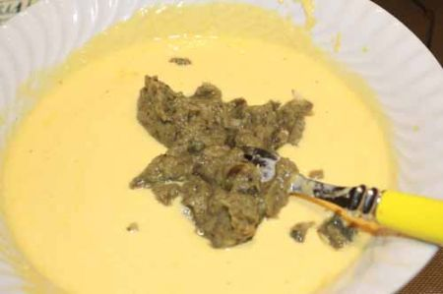
Unite anche le punte degli asparagi.Salare e pepare.Aggiungere gli albumi montati mescolandoli lentamente dall’alto al basso con un cucchiaio.
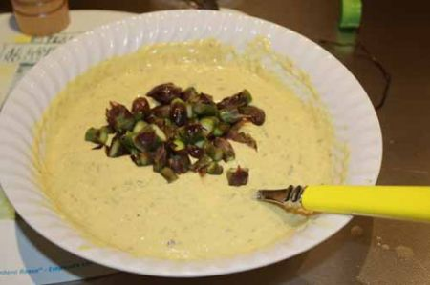
Ungete uniformemente una pirofila con un filo d’ l’olio.N.B. Usare lo stampo d’alluminio col buco,ungerlo bene col burro e passarvi il pane grattugiato
Versatevi il composto di uova, ricotta e asparagi.
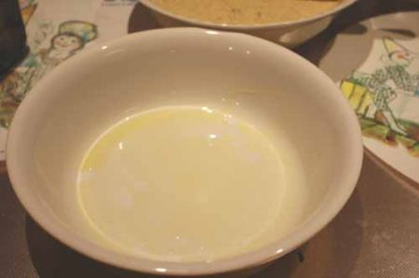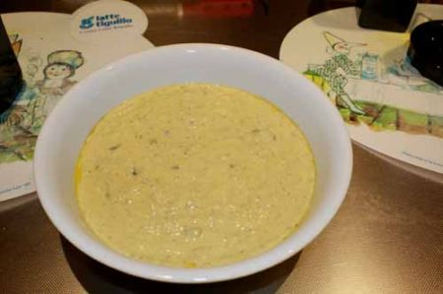
Cucoete in forno caldo a 180 gradi per 40 minuti in forno ventilato, fino a che il flan sarà gonfio e dorato.Capovolgerlo in un piatto solo quando è quasi freddo staccandolo dai bordi con un coltello.
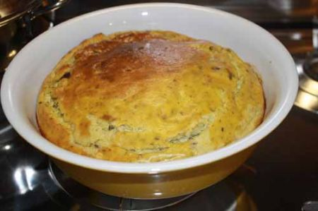
Servitelo subito caldo e gonfio, in questo caso sembra quasi un soufflé, oppure a temperatura ambiente, sempre molto buono, ma meno alto.
